

UNIVERSIDAD TECNOLOGICA NACIONAL

Facultad Regional de Córdoba

Trabajo Practico N°3

Driver de Base y Compuerta del Transistor

PROFESORES: Ing. Oros Ramon

Ing. Avrámovich, Javier

ALUMNOS: LAMAS, MATIAS 65536

ALASSIA, FRANCISCO 60861

AMAYA, MATIAS 68284

NAVARRO, FACUNDO 63809

VERON, MISAEL 62628

CURSO: 5R2

AÑO: 2019

**Introducción**

En el presente trabajo practico se verán los circuitos driver de los transistores de potencia de distintas tecnologías. En primer lugar, se analizará el driver de un transistor BJT, luego el de un transistor MOSFET y por último el de un transistor IGBT.

Para ello, en primer lugar, se implementará un generador de señal cuadrada a través de PWM con el cual se excitará a los drivers de los transistores, los cuales se encargarán de que estos funcionen de la manera más optima en lo que respecta a velocidad de conmutación y disipación de potencia.

Es importante conocer el SOA (Área de Operación Segura), es el lugar geométrico que indica la corriente máxima y tensión en el que el transistor pueda operar sin destruirse. Todos los transistores tienen un área de operación en polarización directa y se diferencian en el área de polarización inversa, perteneciente a los BJT, y área de conmutación, propios de los de tecnología FET e IGBT.

**ENUNCIADO**

1. Diseñar y construir un circuito driver con PWM

1. de base del transistor bipolar del tipo BU208A con enclavador Baker
2. de compuerta de un IGBT del tipo IRG4BC30KD
3. de compuerta del transistor IRF830, acoplado con transformador con cazoleta del tipo E20/6, material N27 (o N30)
4. Las frecuencias de conmutación del PWM deberán ser:
   1. 10 KHz para el BJT del tipo BU208A
   2. 20KHz para el IGBT del tipo IRG4BC30KD
   3. 80 KHz para el MOSFET del tipo IRF820 (puede ser el IRF830/40)

2. Efectuar las siguientes mediciones:

A. Tiempos de conmutación del transistor: de retardo, subida, almacenamiento, caída y cola. (En el transistor bipolar, medir tiempo de caída con y sin enclavador Baker)

NOTA:El tiempo de conmutación más importante, desde el punto de vista de la disipación de potencia es el de caída, y desde el punto de vista de la conmutación, es el de caída más el de almacenamiento (Bipolar). Para poder observar diferencias con y sin enclavador Baker, es necesario bajar la corriente de la carga un 50% con respecto a la de régimen. En el driver de compuerta, antes de conectar el transistor, se deberá verificar con el osciloscopio que la señal sea cuadrada, y tenga un valor (+) mínimo de 10V (máximo 15V), y pico (-) no mayor de 15V, con  lo mayor posible.

**Transistor BJT**

El transistor de unión bipolar (Bipolar Junction Transistor) es un dispositivo electrónico de estado sólido. Consiste en dos uniones PN muy cercanas entre sí, que permite controlar el paso de la corriente a través de sus terminales. La denominación de bipolar se debe a que la conducción tiene lugar gracias al desplazamiento de portadores de dos polaridades (huecos positivos y electrones negativos). Son de gran utilidad en gran número de aplicaciones, presentan ciertos inconvenientes, entre ellos su impedancia de entrada bastante baja.

**Área de Operación Segura**

Tanto el área FBSOA (Forward Bias Safe Operating Area) para la polarización directa y el RBSOA (Reverse Bias Safe Operating Area) para la polarización en inversa o en el apagado, están limitadas por las siguientes curvas:

a) Corriente Colector Máxima icm

b) Máxima Disipación de Potencia

c) Segunda Ruptura o second breakdown. ​Este fenómeno se produce cuando la energía absorbida por el transistor excede el nivel crítico, produciéndose puntos calientes localizados en la pastilla del transistor.

d) Tensión Colector Emisor Máxima VCEO

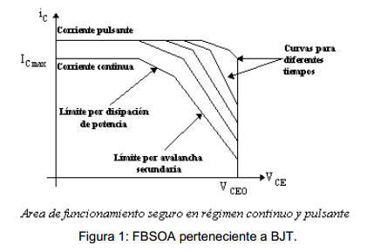

Las curvas del FBSOA deben ser complementadas con las curvas de degradación por temperatura. Tanto el factor de corrección de la curva de potencia (a) como el de ruptura secundaria (b), deberán ser considerados por separados.

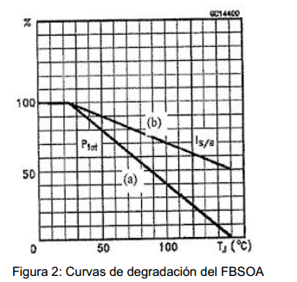

Durante el apagado del transistor, la corriente de base no se anula instantáneamente con polarización inversa en la juntura. La corriente de colector no decrecerá rápidamente, pero la tensión en el colector aumentará.

1. Limite por máxima corriente de colector admisible antes del bloqueo.

2. Limite por ruptura secundaria, provocada por la constricción de la corriente, similar al FBSOA. Con algunos valores de corriente de base negativos se mejora la capacidad de manejo de la corriente.

3. Limite por tensión de sustentación con tensión de polarización inversa VCEV (SUS)

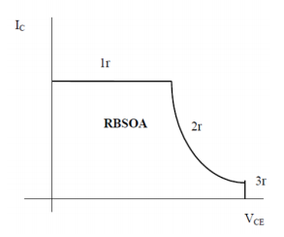

**Tiempo de conmutación**

**Tiempo de retardo (Td):** Va desde que se satura el transistor hasta el instante en que la corriente de colector (o drenador) llega a un 10 % de su valor final.

**Tiempo de subida (tr):** Se toma entre el instante en que la corriente de colector (o drenador) pasa de un 10 % de su valor final al instante en que llega a un 90 % del mismo valor.

**Tiempo de saturación (ton):** Esta definido como el intervalo de tiempo desde el crecimiento instantáneo de la corriente de base (o tensión de compuerta) hasta el crecimiento del 90 % de la corriente de colector (o drenador). En la práctica ton es aproximadamente tr .



**Tiempo de almacenamiento (ts):** Cuando se bloquea el transistor bipolar, comienza el cambio de corriente de base de la polarización directa a la inversa hasta que cae la corriente de colector. El tiempo de almacenamiento es el que se mide desde el instante en que se ordena el apagado del transistor hasta que la corriente de colector desciende un 10 %. Los transistores MOSFET no tienen tiempo de almacenamiento, porque son dispositivos de portadores minoritarios.

**Tiempo de caída (tf):** El tiempo de caída se mide desde el 90 % de la corriente de caída de colector (o drenador) a un 10 % de la misma.

**Tiempo de cola (tt)**: Solo se indica en los transistores de elevada tensión y se mide desde que la corriente de colector (o drenador) disminuye al 10 % al 2 %.



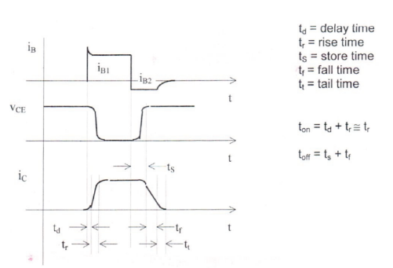

**Transistor MOSFET**

El transistor de efecto de campo metal-oxido-semiconductor (Metal-oxide-semiconductor Field-eect transistor) es un dispositivo de cuatro terminales llamados surtidor (S), drenador (D), compuerta (G) y sustrato (B). Sin embargo, el sustrato generalmente está conectado internamente al terminal del surtidor, y por este motivo se pueden encontrar dispositivos MOSFET de tres terminales. Hay dos tipos de MOSFET. Los MOSFET de enriquecimiento se basan en la creación de un canal entre el drenador y el surtidor, al aplicar una tensión en la compuerta. La tensión de la compuerta atrae portadores minoritarios hacia el canal, de manera que se forma una región con dopado opuesto al que tenga el sustrato originalmente. El termino enriquecimiento hace referencia al incremento de la conductividad eléctrica debido a un aumento de la cantidad de portadores de carga en la región correspondiente al canal. El canal puede formarse con un incremento en la concentración de electrones (en un nMOSFET o NMOS), o huecos (en un PMOSFET o PMOS). De este modo un transistor NMOS se construye con un sustrato tipo p y tiene un canal de tipo n, mientras que un transistor PMOS se construye con un sustrato tipo n y tiene un canal de tipo p. Los MOSFET de empobrecimiento tienen un canal conductor en su estado de reposo, que se debe hacer desaparecer mediante la aplicación de la tensión eléctrica en la compuerta, lo cual ocasiona una disminución de la cantidad de portadores de carga y una disminución respectiva de la conductividad

**Área de Operación Segura**

El MOSFET tiene dos áreas de operación segura, el FBSOA (foward biased safe operating area) y el SSOA (switching safe operating área), que normalmente se resumen en una sola, el SOA.

El FBSOA define las condiciones máximas de tensión y corriente en el drenador que el dispositivo puede soportar cuando se satura el transistor.

El SSOA define las condiciones máximas de tensión y corriente en el drenador que el dispositivo puede soportar durante las transiciones de conmutación con carga inductiva elevada.

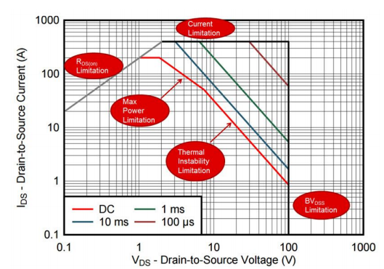

Los límites del FSOA son

* Resistencia Drenador Surtidor Rds: La relación no es lineal ya que incrementa ̣ gradualmente al aumentar la corriente.
* Máxima corriente en el drenador ID en función del ancho del pulso.
* Máxima temperatura carcasa TC y máxima resistencia térmica juntura-carcasa θjc
* Máximo voltaje drenador surtidor Vds.
* **El SSOA** define el máximo valor de ID y de VDS admisibles en tiempos de conmutación menores o iguales a 1μS.

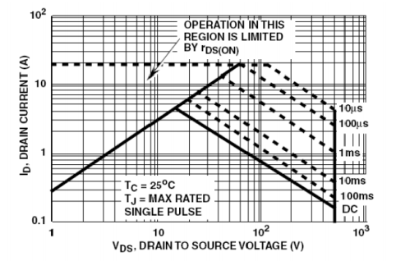

**Tiempo de conmutación**

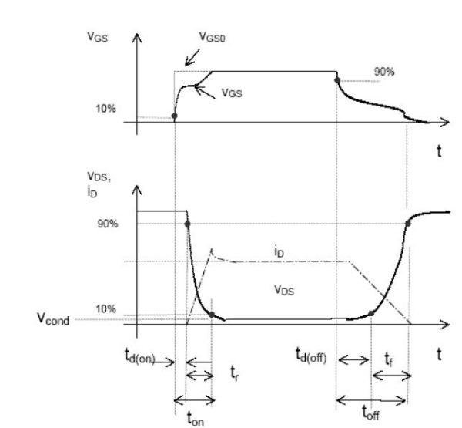

**Transistor IGBT**

El transistor bipolar de puerta aislada (Insulated Gate Bipolar Transistor) es un dispositivo semiconductor que generalmente se aplica como interruptor controlado en circuitos de electrónica de potencia. Este dispositivo posee las características de las señales de puerta de los transistores de efecto campo y un bajo voltaje de saturación como el del transistor bipolar. Es decir, combina una puerta aislada FET para la entrada de control y un transistor bipolar como interruptor en un solo dispositivo.

Debido a su estructura, el IGBT mezcla propiedades del MOSFET y del BJT.

**Propiedades del MOSFET**

Compuerta controlada por tensión.

Driver más sencillo

Gran SOA, gran capacidad de corriente pico y robustez

La capacidad de entrada debe ser cargada y descargada durante la conmutación.

Peligros de avería o daños debido a cargas electroestáticas.

**Propiedades del BJT**

Tensión de saturación poco dependiente de la corriente de colector

Resistencia de encendido no aumenta con la temperatura. Menos perdidas en la conducción.

Luego del apagado, existe tiempo de cola debido a la recombinación de portadores minoritarios

**Tiempo de conmutación**

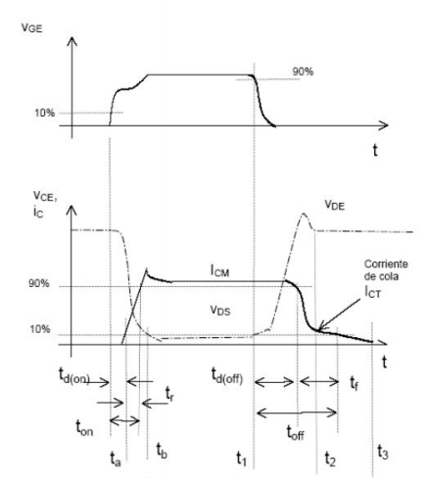

**Área de Operación Segura**

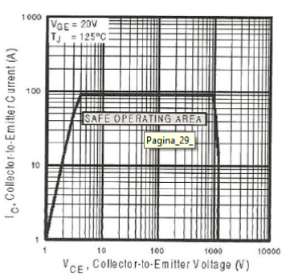

**ACTIVIDAD PRACTICA**

**PWM**

En este práctico se debe implementar un circuito generador de onda cuadrada de tres frecuencias diferentes: 10kHz, 20kHz y 80kHz, de acuerdo a las actividades prácticas mencionadas anteriormente. Se utilizó el integrado SG3525, el cual genera una señal PWM (pulse width modulation​) de frecuencia y ciclo de trabajo ajustable de gran fidelidad. Al permitir una variación entre la frecuencia y ciclo de trabajo independiente, necesitar pocos componentes externos y mantener la señal de salida estable, es un integrado muy utilizado en circuitos de conmutación de potencia. El circuito a implementar es el siguiente:

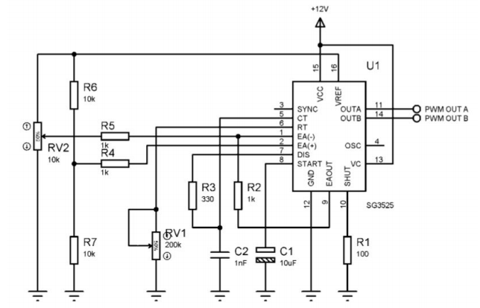

Para conocer la frecuencia de salida del PWM se utiliza la ecuación suministrada por el fabricante:



Considerando

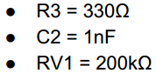

La frecuencia varía desde 3,5 kHz a 500 kHz, siendo suficiente para el rango de frecuencia pedido en este trabajo práctico (10 kHz a 80 kHz). En este circuito, RV2 se utiliza para variar el ciclo útil de la señal.

**DRIVER BJT**

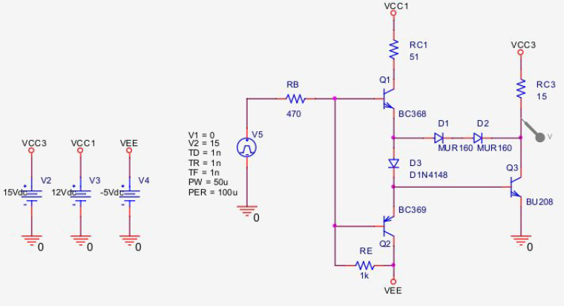

El driver sirve para adaptar la señal de control y así asegurar el correcto funcionamiento del transistor. la señal de control será el PWM de 10kHz y el transistor conmutará una carga de 1A aproximadamente.

Cálculo de la Red Baker

Se pueden cancelar las tensiones VD3 y VD1 suponiendo una caída de tensión entre sus bornes de 0,7 V.

De esta manera queda la siguiente ecuación:

El diodo D2 se agrega con el fin de tener una sobresaturación controlada consiguiendo una menor caída de tensión VCE3, por ende, disminuye la disipación de potencia del transistor Q3 y se produce una mayor transferencia de potencia a la carga.

Es conveniente la elección de ésta configuración si no se requiere trabajar con velocidades de conmutación elevadas, ya que al estar sobresaturado el transistor, tON y tOFF son mayores porque existen más cargas a evacuar.

Mediciones BJT

Con Red Baker

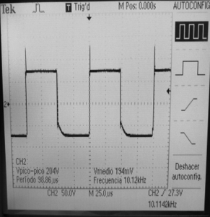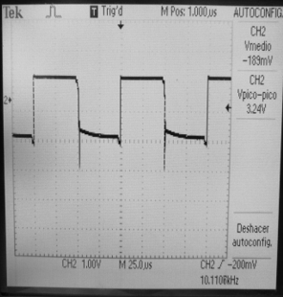

VBE VCE

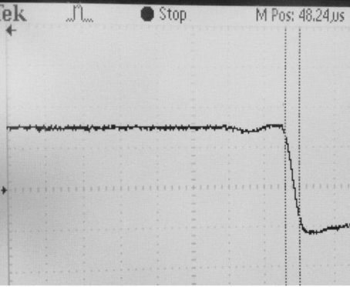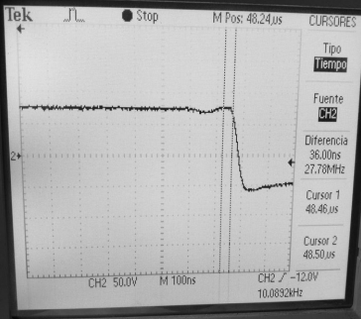

Tiempo de retardo td= 36ns Tiempo de Crecimiento tr=40ns

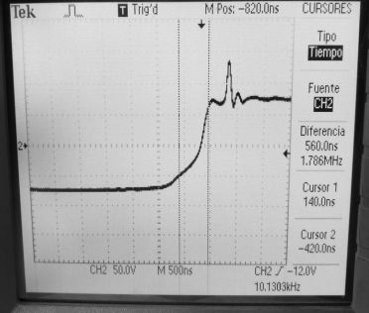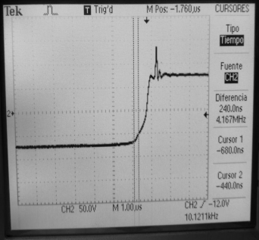

Tiempo de almacenamiento ts= 240ns tiempo caída tf = 560 ns

Sin red Baker

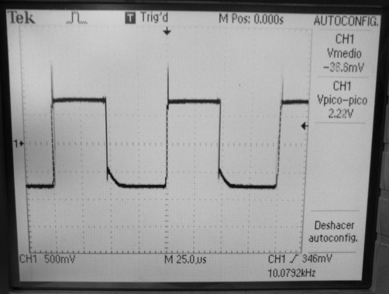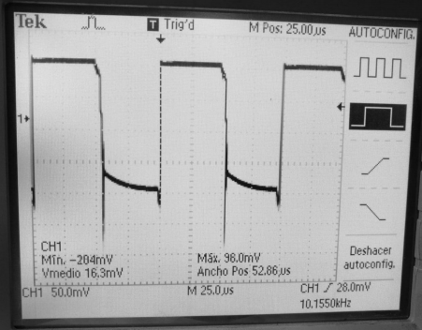

VBE VCE

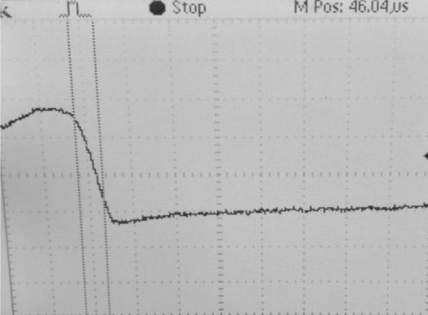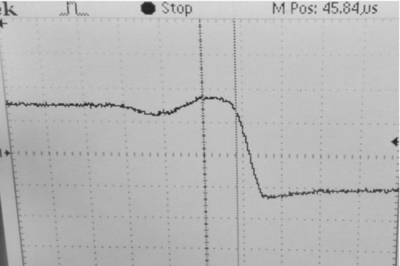

Tiempo retardo td = 68 ns Tiempo crecimiento tr = 240ns

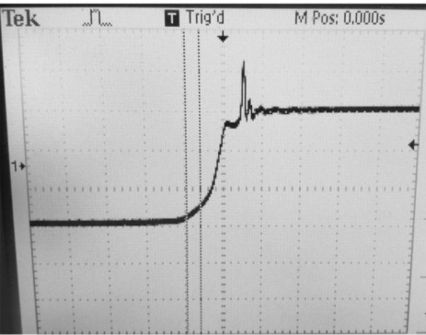 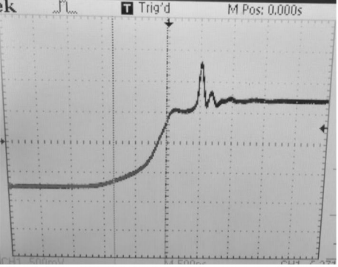

Tiempo almacenamiento ts = 360 ns Tiempo caída tf = 820 ns

Tabla Comparación de tiempos medidos con y sin red Baker

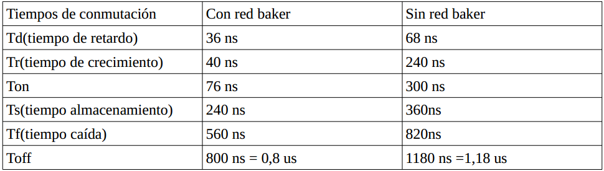

**DRIVER IGBT**

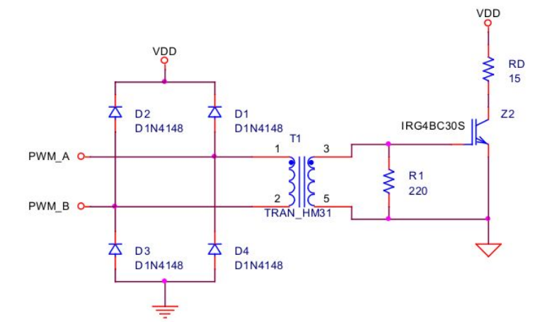

En este circuito el driver está eléctricamente aislado con la parte de potencia. Las salidas del PWM están invertidas entre sí; cuando la salida “A” esta en alto, la salida “B” estará en bajo y viceversa. De esta manera se tiene una corriente bidireccional que excitará el transformador de aislamiento

* Relación de transformación: 1: 1. 50 vueltas por bobinado.

• R1 fija la impedancia que ve el secundario, porque el MOSFET tiene una impedancia de entrada muy alta. R1= 220Ω

• Diodos de protección. Impiden que la tensión en el primario supere ±15 V.

**MEDICIONES**

Se observan las señales de VGE, VCE, tiempo de encendido y tiempo de apagado.

**VGE-VCE**

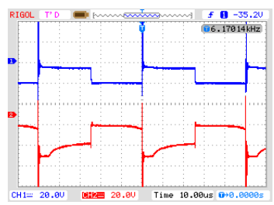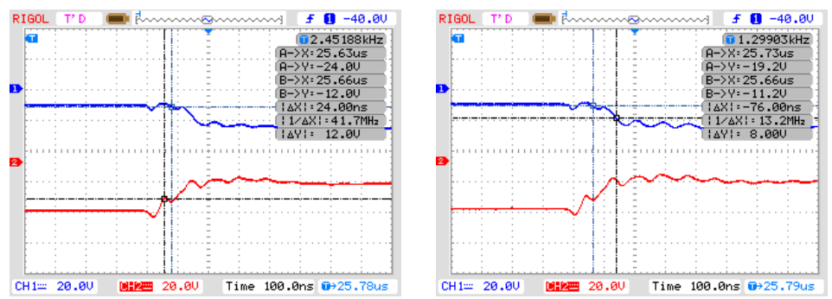

**Td de IGBT**  **Tr de IGBT**

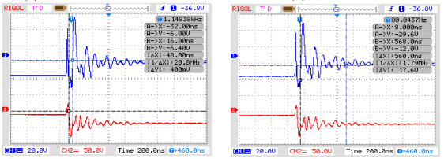

**Td APAGADO** **TF DE APAGADO**

TABLA DE COMPARACION

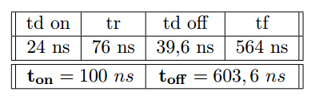

**DRIVER MOSFET**

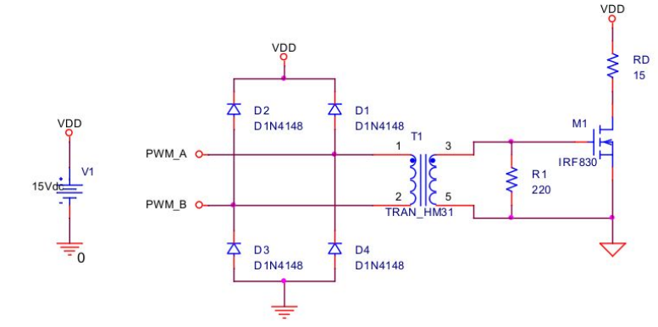

En este circuito el driver está eléctricamente aislado con la parte de potencia. Las salidas del PWM están invertidas entre sí, es decir que cuando la salida “A” esta en alto, la salida “B” estará en bajo y viceversa. De esta manera tenemos una corriente bidireccional que excitará el transformador de aislamiento.

**Mediciones**

Se observan las señales de VDS Y VGS y el tiempo de encendido y apagado

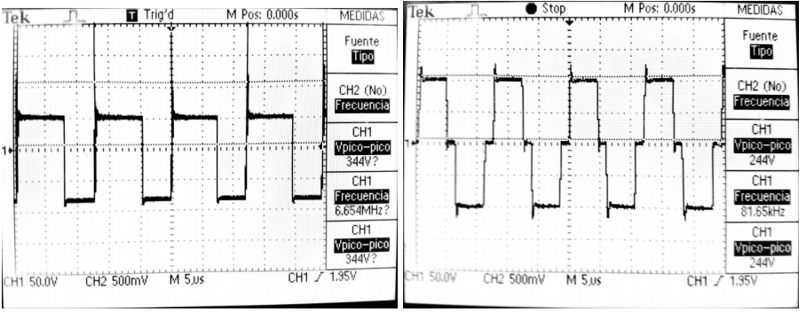

**VDS SALIDA**  **VGS ENTRADA**

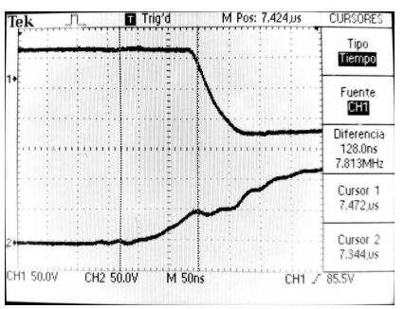 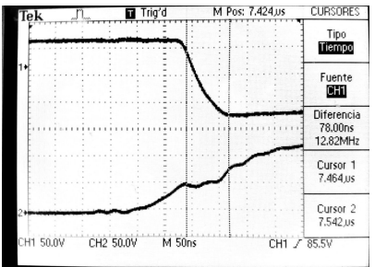

**Tiempo de retardo de encendido Td MOSFET** **tiempo de subida Tr MOSFET**

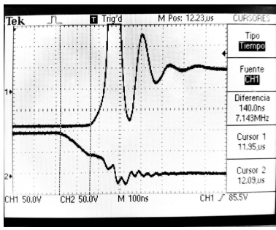 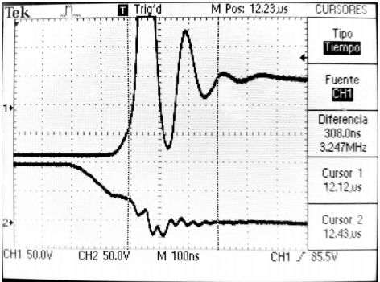

**Tiempo de apagado Td MOSFET** **Tiempo de caída TF MOSFET**

Tabla de comparación

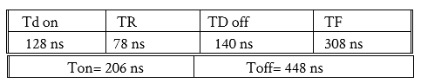

**Conclusión**

Las mediciones realizadas han demostrado la utilidad de los drivers implementados en las tres tecnologías de transistores de potencia analizados. Los drivers son necesarios para poder obtener mejores características dinámicas y de acuerdo a la tecnología, estas mejorarán sea para el apagado o el encendido del dispositivo. A partir de la aplicación que tendrá el transistor, se elegirá qué tecnología implementar. Además, los drivers son necesarios para lograr una rápida conmutación y así no exceder los límites de la SOA.

En el caso del transistor BJT, el uso de la red Baker ha demostrado su utilidad, ya que redujo notablemente los tiempos de conmutación. Tal como su nombre lo indica, esta red se implementó con el fin de evitar la sobresaturación del transistor bajo ensayo; recordando que si el transistor es llevado a la sobresaturación se dará un aumento no deseado de los tiempos de conmutación. Esto se pudo demostrar abriendo la red Baker, observándose principalmente un incremento en tiempo de apagado.

En la experiencia, sin red Baker se midió un tiempo de apagado de 29, 44 us. Al implementar la red Baker, disminuyó a 26 us. Podemos observar que atrajo una disminución del tiempo de encendido; de 416 us a 236 us .

En la siguiente tabla se compran los tiempos de encendido y apagado de las distintas tecnologías evaluadas en este trabajo practico

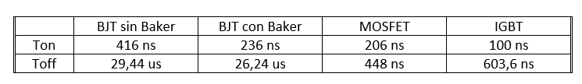

La principal ventaja del MOSFET reside en que es controlado por tensión por lo que es muy fácil la implementación de un driver. Además, es un dispositivo que puede funcionar a altas frecuencias.